Дидактические пособия для развития звукового анализа слова
«Подбери слово к схеме»
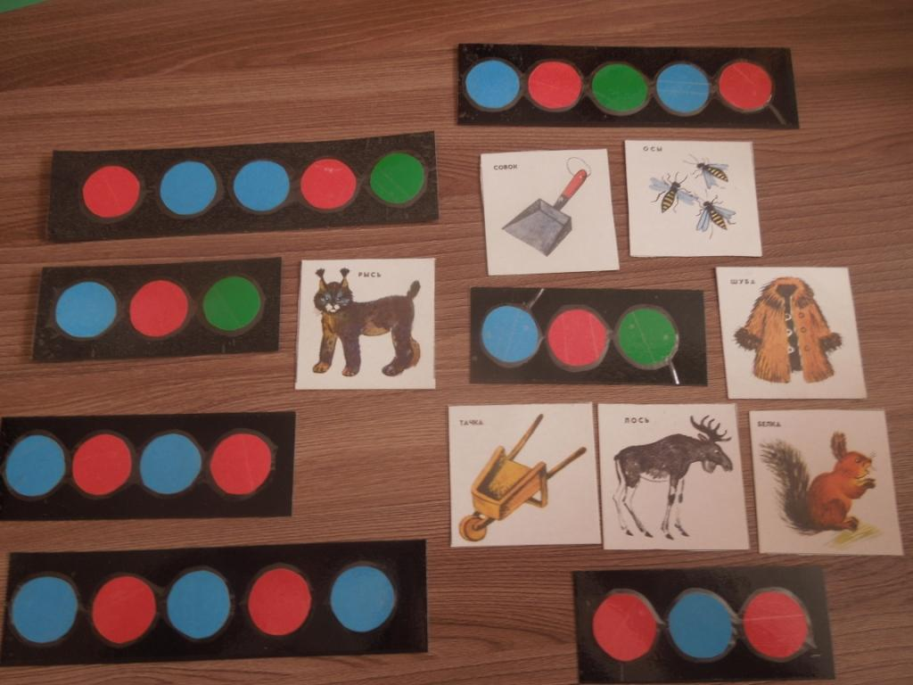
«В каком домике живет звук?»
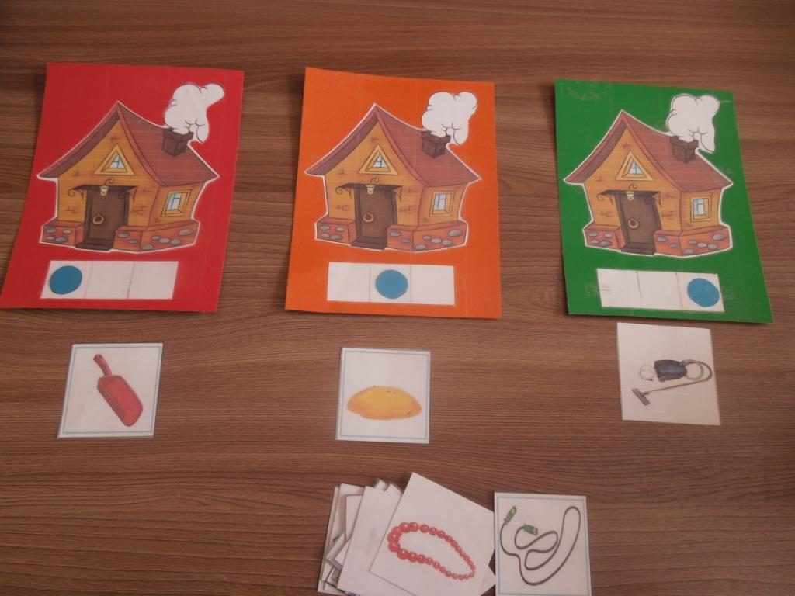
«Сколько звуков в слове?»
